RÚIAN Importer

*Příloha k průběžné zprávě za rok 11/2013 – 5/2014*

Číslo projektu: TB01CUZK004

Název projektu: Výzkum uplatnění závěrů projektu *e*Content*plus* s názvem EURADIN v podmínkách RÚIAN

Předkládá:

*Název organizace: Výzkumný ústav geodetický, topografický   
 a kartografický, v.v.i*.

*Jméno řešitele: Ing. Radek Augustýn*

**Obsah**

Základní informace 3

Instalace 4

Nároky a systém 4

Modul RUIANImporter 4

Konfigurace 5

Adresář se staženými daty DataDir 5

Rozbalování archivů po stažení UncompressDownloadedFiles 5

Nastavení rozsahu stahování DownloadFullDatabase 5

Příklad nastaveného konfiguračního souboru 5

Spouštění modulu RUIANImporter 6

Použité zkratky 7

# Základní informace

RÚIAN Importer je nástroj umožňující po jednoduché konfiguraci vytvářet a aktualizovat kopii databáze RÚIAN z dat stažených z VDP. V případě použití mimo síť internet je možné využít data RÚIAN umístěná v souborovém systému, případně je možné využít RÚIAN Downloader.

Z důvodu zabezpečení maximální rychlosti, přenositelnosti a podpory prostorových databází je knihovna postavena na ovladači GDAL/OGR/VFR.



Figure Import dat RÚIAN do GeoDatabáze

# Instalace

Knihovna RÚIAN Importer je součástí sady nástrojů RÚIAN Toolbox, jejíž aktuální verze je dostupná na <https://github.com/vugtk21/RUIANToolbox/archive/master.zip>, po stažení a rozbalení archivu ji najdeme ve složce RUIANImporter.

## Nároky a systém

|  |  |
| --- | --- |
| Hardwarové požadavky: | nejsou |
| Operační systém: | Nejsou, kterýkoli OS podporující instalaci prostředí Python (Windows, Linux, iOS, Android atd) |
| Softwarové požadavky: | Python 2.7 a vyšší (testováno na verzi 2.7.5)  Knihovna GDAL/OGR s podporou formátu VFR[1] rozbalená ve stejné složce jako RUIAN Toolbox. |
| Paměťové nároky: | nejsou |

## Modul RUIANImporter

|  |  |
| --- | --- |
| Soubory | Obsah |
| importRUIAN.py | Skript generující importní dávku pro volání knihovny GDAL/OGR |
| importRUIAN.cfg | Konfigurační soubor pro nastavení parametrů importu |

Pozn. Knihovnu je možné používat jako samostatný celek, stačí vytvořit kopii složky RUIANImporter.

# Konfigurace

Konfigurace parametrů se provede nastavením jednotlivých hodnot v konfiguračním souboru *importRUIAN.cfg*.

|  |  |
| --- | --- |
| Parametr | Význam |
| DATABASE_TYPE | Typ databáze (*PostGIS* nebo *Oracle*) |
| dbname | Jméno databáze |
| Host | IP adresa serveru, na kterém databáze běží |
| Port | Port serveru, na kterém databáze běží |
| User | Uživatelské jméno, pod kterým databázi vytvářet |
| Password | Heslo uživatele *User* |
| SchemaName | Databázové schéma, do kterého databázi vytvářet |
| Layers | Vrstvy, která z dat RÚIAN načítat |

## Adresář se staženými daty DataDir

Pomocí parametru DataDir určíme adresář, do kterého budou uloženy stahované soubory z VDP a další pomocné soubory pro zabezpečení stahování aktualizací.

## Rozbalování archivů po stažení UncompressDownloadedFiles

Parametr UncompressDownloadedFiles umožní nastavit, že budou data z VDP po stažení rozbalena z archivu .gz do souboru XML ve výměnném formátu RÚIAN.

## Nastavení rozsahu stahování DownloadFullDatabase

Data RÚIAN nejsou svým objemem příliš rozsáhlá, nicméně při stahování pomocí pomalého připojení je vhodné využít možnosti stahovat aktualizační balíčky.

Rozsah stahování nastavíme pomocí parametru DownloadFullDatabase. Jestliže je jeho hodnota nastavena na True, tak se každým spuštěním modulu RUIANDownloader stáhne kompletní obsah databáze RÚIAN z VDP. Jestliže je hodnota nastavena na False, je nejdříve stažena celá databáze, následně při každém dalším spuštění modulu RUIANDownloader se stáhne aktualizační balíček od poslední aktualizace, případně se stáhne celá databáze.

## Příklad nastaveného konfiguračního souboru

Stažená data budou ukládána do složky C:\Users\raugustyn\Desktop\Euradin\, po stažení rozbalena a stažený soubor vymazán. Budou stahovány aktualizační balíčky.

RUIANDownlaoder.cfg:

DataDir=C:\Users\raugustyn\Desktop\Euradin\  
UncompressDownloadedFiles=True  
DownloadFullDatabase=False

# Spouštění modulu RUIANImporter

Modul spouštíme přímo pomocí manažera souborů v příkazové řádce nebo můžeme vytvořit zástupce na ploše spuštěním modulu **importRUIAN.py**

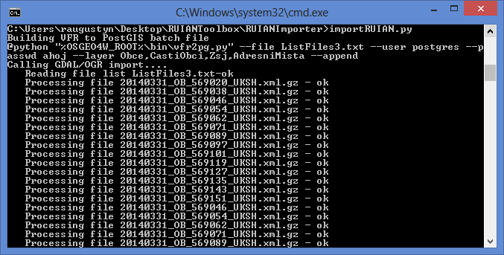

# Použité zkratky

|  |  |
| --- | --- |
| [RÚIAN](http://www.cuzk.cz/ruian/RUIAN.aspx) | Registr územní identifikace, adres a nemovitostí |
| [VDP](http://vdp.cuzk.cz/) | Veřejný dálkový přístup |
|  |  |
|  |  |
|  |  |

1. <http://geo1.fsv.cvut.cz/landa/vfr/OSGeo4W_vfr.zip>